様式３ （様式 統３）
病院へ入院されている方へ
～退院に向けた支援のご案内～
入院されてから、あなたは、自分の病状や退院後の生活へなど、不安の中にいると思います。
退院はいつになるのか…自宅に戻って、しっかりと生活できるのか…
もう入院はしたくない…
滋賀県では、医療機関や保健所、地域の支援者と一緒に話し合いながら、
入院中の方に対して支援を行っています。
1. 退院後支援とは
入院されている方に対して、あなたと一緒になり、入院中から病院の医療スタッフや家族、保健所、地域生活を支援する事業所等と一緒に話し合いながら、地域でその人らしい生活を安心して送れるようにすることを目指す取り組みです。
2. なぜ、退院後支援が必要なのか
入院されてから、自分の病状や退院後の生活など、不安に思っていることはありますか。退院の時期や自宅に戻ってからの生活など、入院中に調整することは多いと思います。医療機関や保健所、地域の支援者と一緒に話し合い、今後の生活について調整する必要があります。退院後支援を利用して、計画的に退院を行っていきます。
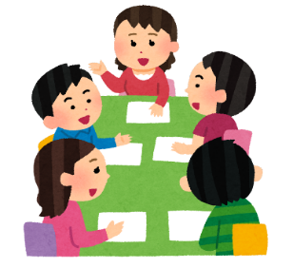
3. 退院に向けた支援の流れ
⑦関係機関と共に、地域での生活をサポートします。実際に自宅で生活して頂き、入院中に想定した以外の困りごとがないかお伺いします。必要に応じて、退院後の話し合いをしましょう。
④退院決定
③入院直後の話し合い
①自宅
②入院

③支援者に集まってもらい会議を開催します。退院後の生活には何が必要か、一緒に考えていきましょう。

説明日： |  |  | 令和 年 月 日  ⑥退院  ⑦退院後の話し合い |  | 説明者：  ⑤退院前の話し合い
私は退院後支援計画の説明を受け、支援を利用した計画作成に同意します。

